新竹市 109 特教知能研習【手語初階 與 聽障生的人際溝通技巧】
實施計畫
- 依據：依據新竹市109年度第一次特教重點工作會議紀錄辦理
二、目的：
- 藉由聽障老師的實務經驗分享，讓研習老師了解聽障生的心理認同及社交溝通技巧，並提供相關支援、資源與建議。
- 學習手語、口語雙教學之模式，提升聽障生的學習效能。
三、主辦單位：新竹市政府。
四、承辦單位：新竹市陽光國小。
五、手藝服務與諮詢單位：新竹市手語資源服務中心。
六、研習時間：109年11月4日 (三) 13:30~16:30
七、研習地點：陽光國小階梯教室
八、研習人員：國中小特師、普師、特教助理員，預計80人。
九、研習課程：

研習時間 | 流程 | 負責人
13：20~13：30 | 報到 | 陽光國小
13:30-15:00 | 講題：手語初階 | 吳家瑜老師
15:00-16:30 | 講題：聽障生的人際溝通技巧 | 吳雅琴老師
十、報名方式：請於109年11月4日前至本市研習護照報名。
十一、研習經費：由市府相關經費項下支應。
十二、注意事項：
- 參與研習及承辦事項工作人員，由原服務單位給予公假登記，全程參與者核發3小時研習時數。
- 請自備環保杯具。
十三、本計畫經核定後實施，修正時亦同。
十四、講師簡介如後。

姓名 | 吳家瑜 | 出生日期 | 71/6/22 | 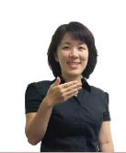
現任職位 | 手語教學講師
學歷 | 台北市立啟聰學校畢業
相關證照 | 103年考取手語翻譯丙級技術士技能檢定術科測試人員監評人員證明。
工作經驗 | 1.網路聯合新聞網手語主播
 | 2.電影【聽說】手語指導老師
 | 3.公共電視【聽聽看】外景主持人
 | 4.中華民國聾人協會手語班講師
 | 5.景美人權館導覽影片手語翻譯人員
 | 6.新竹縣天使之音協會『手語翻譯培訓班』手語教師
 | 7.中華民國聽障人協會『手語翻譯實務操作班』指導老師
 | 8.中華民國啟聰協會『手語翻譯培訓班』教師
 | 9.桃園縣聾啞福利協進會『手語翻譯人員培訓基礎班』助教
 | 10.中華民國聾人協會『手語翻譯員培訓進階班』助教

姓名 | 吳雅琴 |  | 出生日期 | 74/12/30 | 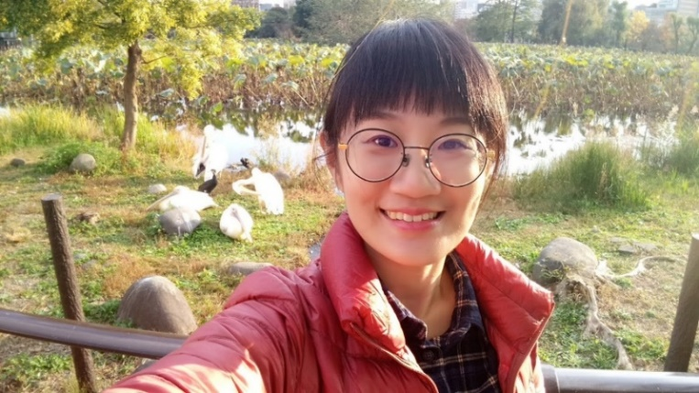
現任職位 | 臨床心理師／手語翻譯員
學歷 | 國立政治大學心理系臨床心理組碩士畢業
相關證照 | 1.105年考取臨床心理師證照。  2.98年考取手語翻譯丙級技術士證  3.105年考取手語翻譯職類乙級技術士證。
工作經驗 | 時間表 | 服務內容
 | 109年起 | 心路基金會臺北就業中心個別諮商合作臨床心理師
 | 109年起 | 板橋職重中心職前團體合作臨床心理師
 | 108年至今 | 助人協會個別諮商合作臨床心理師
 | 107年至今 | 新竹市政府社會處委託中華民國聾人協會辦禮新竹市手語資源服務－關懷訪視－人際團體課程合作講師
 | 106年至今 | 新店職重中心職前團體、穩定就業團體、溝通技巧團體、  個別諮商合作心理師
 | 106年至今 | 啟聰學校情感教育團體合作臨床心理師
 | 105年至今 | 慈濟醫院神經內科臨床心理師
 | 103-104年 | 臺北榮民總醫院精神部、復健部實習臨床心理師

